Interpretacion del lenguaje de señas mexicano.

Palabras clave: tecnología, inclusión, innovación, lenguaje.

Objetivo

* Desarrollar un sistema capaz de reconocer gestos individuales del lenguaje de señas.
* Contribuir a mejorar la comunicación entre personas sordas y oyentes a través de la tecnología.

Requerimiento

Deseo recopilar un conjunto de datos que consista en videos en donde se muestre a las personas realizando señas para expresar la frase especifica

* Se realizará la toma de videos desde 2 ángulos, de frente y de 45 grados;
* Se debe realizar las tomas en un entorno controlado es decir con un fondo de un solo color como paredes.
* También se debe realizar tomas en un entorno no controlado, en situaciones cotidianas por ejemplo en la calle, patio o con mas personas en el entorno
* Para empezar, se puede iniciar con 10 o 15 palabras y se necesita el número mayor de personas posibles.

Imagen de la frase de frente.

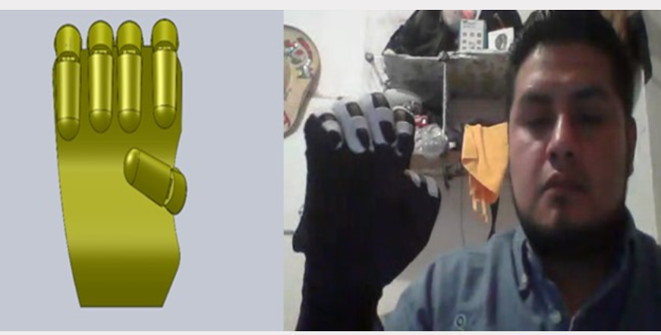

Imagen de la frase 45 grados.

Ejemplos de ambientes.

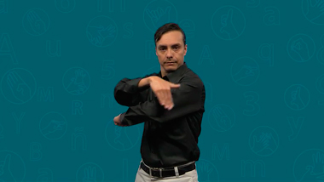 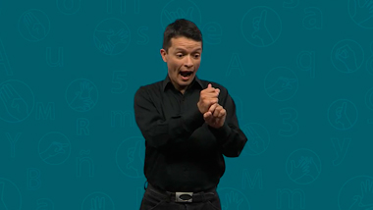

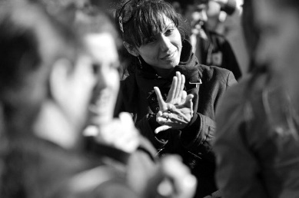 

Resultados esperados

En este ejemplo solo detecta letras.



